Tweede Kamer verkiezingen 2021

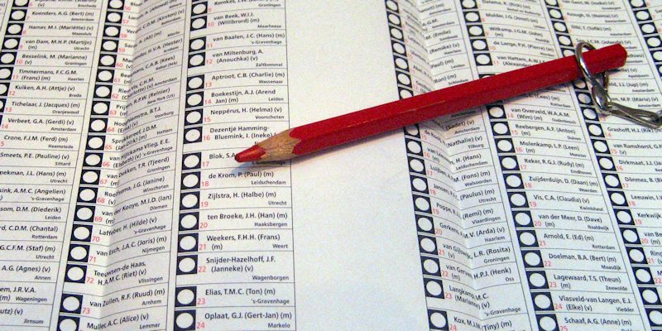

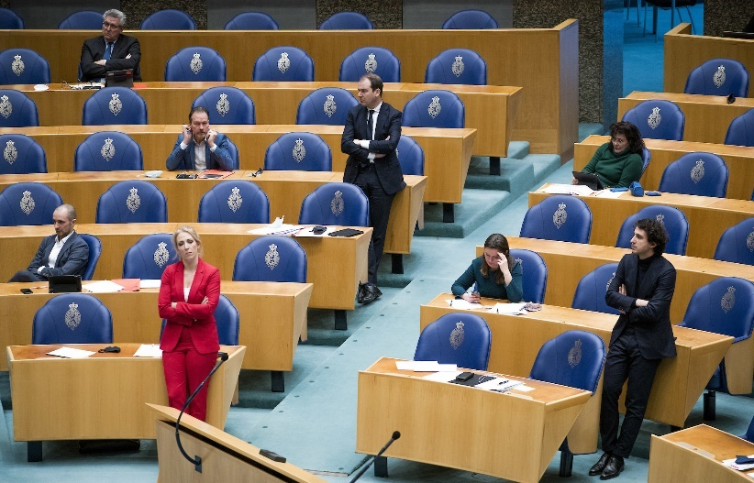

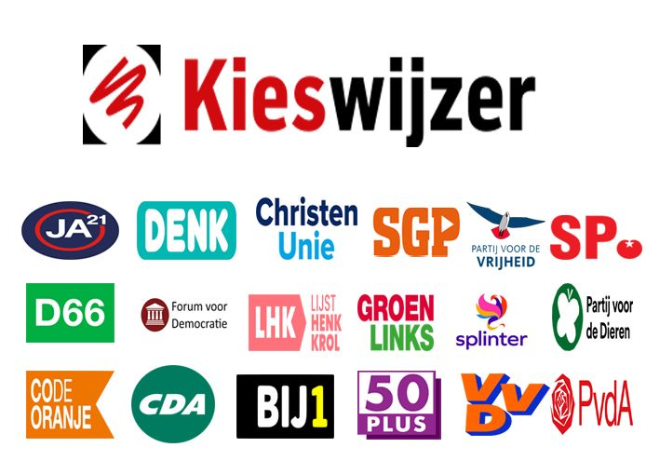

**Naam: Lente ten Brink**

**Studentnummer: 408291**

**Vak: Burgerschap**

**Docent: Charlotte Hoekster**

**Datum: 19-03-2021**

**Inhoudsopgave:**

* **Inleiding……………………………………………………………..pagina 3**
* **Beantwoorde vragen over partijen……………………………..pagina 4**
* **Beantwoorde vragen over verkiezingsdebat…………………pagina 8**

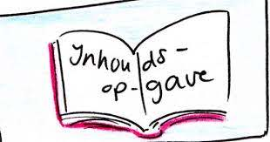

Inleiding.

De verkiezingen komen eraan en juist voor ons is het belangrijk om ons er meer in te verdiepen wat voor partijen er bestaan, waar ze voor staan en wat belangrijke standpunten zijn. Wij zijn de toekomst, de volgende generatie en het is ons recht en plicht om te kunnen stemmen, naar mijn mening. Wij leven in een democratie en dat betekent dat elke stem geldt en wij als bevolking er samen voor kiezen wie ons vertegenwoordigen en wie er in de Tweede Kamer gaat zitten.

Voor het vak burgerschap moeten wij ons verdiepen in de politieke partijen en kijken welke partij het beste bij ons zelf aansluit. Aangezien de verkiezingen eraan komen, is dit een hele belangrijke opdracht vind ik. Door deze opdracht moet ik mij meer verdiepen in de politieke partijen die er zijn en die zitten, iets wat mij eigenlijk niet veel interesseert, maar ik ben wel tot het besef gekomen dat mijn stem geldt, mijn stem telt mee. Wij als samenleving kiezen ervoor wie wij op het rode pluutje willen zien zitten, dat is best een verantwoordelijkheid. Niet alleen een verantwoordelijkheid, maar zowel een recht als een plicht naar je land en naar de mensen in Nederland.

Beantwoorde vragen over de partijen.

**Welke drie partijen komen hier bij jou als hoogste naar voren.**

Ik heb meerdere keren een stemwijzer gedaan om te kijken welke drie partijen er vervolgens uitkwamen. Ik heb verschillende antwoorden gekregen op verschillende stemwijzers, maar er waren partijen die ik meerdere keren ben tegen gekomen bij verschillende stemwijzers, zoals

* D66
* 50PLUS
* Groenlinks

Mijn antwoorden verschillen nog wel eens, zo is er ook wel eens de Pvda, PVV of FVD uitgekomen bij mijn stemwijzer.

**Welke partij komt bij jou als laatste uit de bus?**

Ook hierin kunnen de antwoorden verschillen. Ik heb vaak DENK onder zien staan of PVV, maar ook zag ik de PVDD erbij staan, terwijl die ook een keer bovenaan stond bij mijn resultaten.

**Op welke partij ga jij stemmen? Onderbouw waarom je dit gaat doen aan de hand van minimaal 5 standpunten van de partij.**

Ik heb besloten om voor de D66 te kiezen, want ik zag dat veel standpunten overeen komen met mijn mening over het desbetreffende onderwerp. Ik heb uiteindelijk besloten om voor D66 te kiezen, omdat ik deze vijf standpunten erg belangrijk vind. Mijn eerste standpunt gaat over het versterken van de positie van de mbo-student, omdat ik zelf een mbo-student ben en ik graag wil weten hoe zij denken over de positie van een mbo-student tegenover een hbo-student. Juist omdat ik een mbo-student ben, vind ik het belangrijk om voor een partij te stemmen die het ons juist gemakkelijker maakt om te studeren, zonder een bepaalde vorm van druk te voelen, dat heeft ook te maken met het tweede en derde standpunt waar ik het mee eens ben. Het vierde standpunt heeft te maken met steun voor de evenementenorganisaties. Festivals en feesten vind ik voor de jeugd heel belangrijk. Het kan een uitlaatklep zijn of even ontsnappen aan de realiteit. Ik ervaar zoals veel anderen van mijn leeftijd dat er een bepaalde druk op ons zit. Misschien is het alleen een gevoel, maar onze gevoelens zijn van invloed op onze gedachten en gedragingen. Daarom vind ik dat als er versoepelingen in de maatregelen komen en er weer evenementen georganiseerd kunnen worden, dat er een soort van garantie moet zijn voor de evenementenorganisaties, voor het geval alles weer afgeblazen wordt. Mijn laatste standpunt gaat over het vaccineren, wat in deze tijd natuurlijk een belangrijk onderwerp is. Ik ben tegen een vaccinatieplicht, want dat zorgt voor discriminatie en persoonlijk wil ik mijzelf ook niet vaccineren. Het is belangrijk om een eigen keuze te maken en de D66 steunt dit standpunt.

* *We versterken de positie van de mbo-student. Er komen gelijke kansen op studentenhuisvesting, gelijke aanspraak op studentenkortingen en- voordelen, gelijke toegang tot sport en cultuur en gelijke stagevergoedingen voor mbo- en hbo-studenten in de publieke sector. Daarnaast verlagen we voor kwetsbare studenten de drempel naar het mbo door kosten, zoals de aanschaf van boeken en een laptop, deels te ondersteunen.*
* *D66 verdubbelt het bedrag van de studievoucher voor studenten en geeft hen de mogelijkheid deze te verzilveren om de studieschuld te verlagen.*
* *Het bindend studieadvies (BSA) mag alleen gemotiveerd worden ingezet en beperken we tot maximaal 40 studiepunten (ECTS). Het huidige BSA zonder voorwaarden stopt de ontwikkeling van studenten vaak te vroeg. Dit raakt met name studenten die als eerste uit hun familie gaan studeren. De oplossing is dan meer begeleiding in plaats van stoppen met de studie. We staan open voor alternatieven waarbij een advies geen verkapt verbod is, maar zowel de mogelijke ontwikkeling als de doorstroming worden bevorderd.*
* *Organisatoren, artiesten en producenten lopen veel risico als zij nu beginnen met de organisatie van evenementen in de zomer en het najaar. Want wie weet kunnen festivals dan weer niet doorgaan. Wij willen voorkomen dat deze organisaties omvallen. Daarom deden D66-fractievoorzitter Rob Jetten en kamerlid Salima Belhaj het voorstel tot een garantiefonds. Met deze steunmaatregel kunnen festivalorganisatoren aan de slag. Kan het evenement toch niet doorgaan? Dan betaalt de overheid de kosten. Het garantiefonds is goed voor 300 miljoen.*
* *Vaccineren is en blijf een persoonlijke keuze en vrijwillig. Ook mensen die zich weigeren te vaccineren houden toegang tot overheidsdiensten en essentiële voorzieningen zoals supermarkten. Mensen die niet gevaccineerd zijn, kunnen gebruik maken van een gratis zelf- of sneltest.*

**Wat onderscheidt voor jou, “jouw” partij ten opzichte van de andere twee die ook hoog uit jouw test kwamen?**

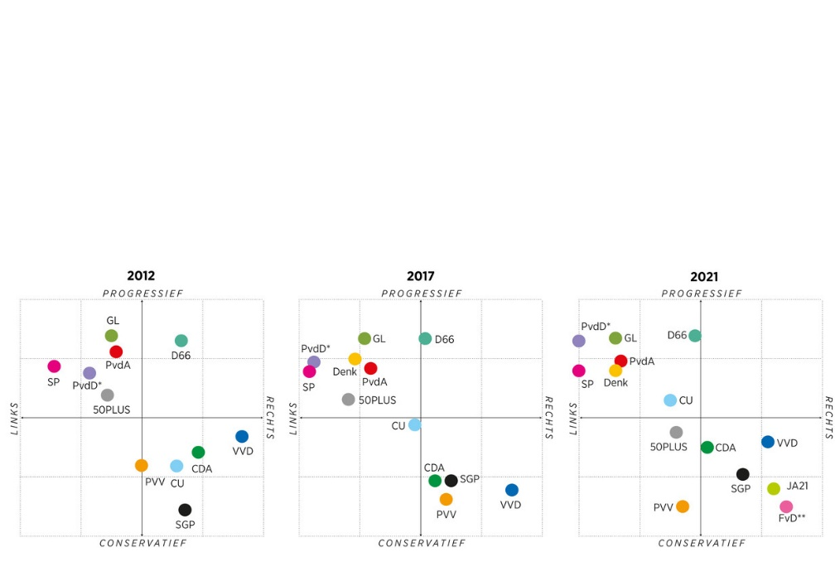Ik denk omdat D66 een midden partij is, wel een klein beetje meer links als rechts. Groenlinks is wat linkser en 50Plus ook, maar ik denk dat ik zelf een persoonlijke voorkeur heb voor het midden. Ik zie zowel voordelen van linkse en rechtse politiek, als er een goede combinatie is tussen die twee zou dat in mijn ogen heel gunstig zijn voor ons land. Partijen die te rechts of te links zijn kunnen soms niet makkelijk compromissen sluiten met andere. Ik denk dat het midden een ideale balans is voor zowel rechtse idealen als linkse idealen.

**Welke partij spreekt jou het minst aan. Onderbouw dit aan de hand van minimaal 3 standpunten van de partij.**

De partij van Geert Wilders, nadat ik zijn verkiezingsprogramma gelezen had en hij in mijn ogen bepaalde problemen in Nederland afschuift op een bevolkingsgroep met een bepaald geloof.

De PVV wilt een volledige asielstop en sluiting asielzoekerscentra, daar ben ik tegen omdat ik vind dat elk land de morele plicht heeft vluchtelingen op te nemen wanneer ze niet veilig zijn in hun eigen land. Bovendien denk ik dat er veel banen verdwijnen wanneer er geen vluchtelingen en asielzoekers zijn, waaronder maatschappelijk en sociaal werkers.

Bij dubbele nationaliteit geen stemrecht en geen politieke functies, dit is ook wat de PVV voor Nederland wilt. Ik vind dat mensen die in Nederland wonen en leven het recht moeten hebben

**Welke partij heeft volgens jou een positieve invloed op de maatschappelijke zorg/het sociale werkveld? Onderbouw dit aan de hand van minimaal 3 argumenten.**

Ik denk dat Groenlinks een positieve invloed gaat hebben op het sociale/maatschappelijke werkveld, aan de hand van deze drie standpunten van Groenlinks:

*Jeugdzorg organiseren bij de gemeenten, wel is belangrijk dat gemeenten daar voldoende budget voor hebben en dat kwetsbare kinderen niet tussen wal en schip vallen. De jeugd-ggz moet weer terug in de Zorgverzekeringswet.*

*Makkelijker maken om werk en mantelzorg te combineren. Mensen met een uitkering moeten als mantelzorgers kunnen werken zonder sollicitatieplicht. Bezuinigingen op de vergoeding voor mantelzorg terugdraaien.*

*Het persoonsgebonden budget (pgb) moet verder worden uitgebreid. Bijvoorbeeld dat mensen een integraal pgb kunnen krijgen voor alle aspecten van hun leven, oftewel voor zorg, werk, wonen en onderwijs. Belemmeringen die verzekeraars en gemeenten opleggen om mensen te ontmoedigen om voor een pgb te kiezen moeten daarom worden weggenomen.*

**Onderbouw welke politicus jou het meest aanspreekt aan de hand van uitspraken/standpunten.**

Ik ben zelf van mening dat elke politicus een kant en klaar babbeltje klaar heeft liggen om het volk mee te overtuigen te stemmen voor zijn/haar partij. Zodra ze op het rode pluutje zitten, gooien ze de meeste idealen over boord om compromissen te sluiten met andere partijen. Ik weet dat het mensen zijn die ons vertegenwoordigen in de Tweede Kamer, maar mensen zijn belangenwezens en gaan liever hun eigen belang achterna. Zodra je op het rode pluutje zit, willen ze er niet graag vanaf. Ik vind Rutte daar een mooi voorbeeld van, ondanks dat hij zeker goed werk heeft geleverd, heeft hij ook veel blunders begaan, zoals de toeslagenaffair. Veel politici zijn afgetreden hierdoor, maar Rutte vind dat hij recht heeft om daar te blijven. Ik ben het daar persoonlijk niet mee eens.

Ik heb zelf gekozen voor Sigrid Kaag, omdat zij het gezicht is van de D66. Ik stem op een partij niet een persoon. Ik heb gekozen voor haar, omdat ze bovenaan stond bij het lijstje van namen van de partijen.

**Er zijn politieke partijen die andere partijen uitsluiten om na de verkiezingen mee samen te werken. Om welke partijen gaat dit? Wat vind je daarvan? Onderbouw middels argumenten.**

SP wilt absoluut niet samenwerken met VVD. Ik heb een artikel gelezen van de Volkskrant en daar wil ik graag wat uit quoten om te laten zien waarom de SP en de VVD niet samen kunnen werken: ‘*’Als je fundamenteel iets wilt veranderen, moet er een kabinet komen zonder de VVD.’ Ze hekelt ‘de Rutte-doctrine en alles waar de VVD voor staat’’.*

Deze opmerking zegt wel waarom de SP niet wilt samenwerken met de VVD, naast het feit dat ze ideologisch ontzettend verschillen van elkaar. Ik snap heel goed dat ze het niet goed met elkaar kunnen vinden, omdat VVD wat rechtser is dan de SP die wat linkser is. Er zit te veel verschil in hun ideologie, wat zij willen voor Nederland en hoe ze dat willen bereiken. De grote verschillen zullen er voor zorgen dat compromissen sluiten te moeilijk wordt.

Beantwoorde vragen over verkiezingsdebat.

**Welke twee thema’s uit het debat spreken jou het meest aan en waarom?**

Ik heb hieronder de stellingen van het debat opgeschreven met daarbij mijn mening. Daarnaast zijn er ook veel kiezers die vragen hebben gesteld, maar de stellingen waarbij de Kamerleden hebben gedebatteerd heb ik gebruikt om de vraag te beantwoorden.

1. *De gewone zorg moet weer voorrang krijgen ook al zullen daardoor meer mensen aan corona sterven.*
2. *Als mijn partij mee doet aan het volgende kabinet zal minimaal 10% van de bewindslieden van kleur zijn of een niet-westerse migratieachtergrond hebben.*
3. *Om de klimaatdoelstellingen te halen moet Nederland nieuwe kerncentrales bouwen.*
4. *Het is onvermijdelijk dat de komende jaren de best verdiende en rijkste Nederlanders meer belasting zullen moeten gaan betalen.*
5. *Gevaccineerde burgers moeten als eerste hun vrijheid terugkrijgen.*

Ik vind de eerste stelling een hele lastige stelling. Hierbij moet er een keuze worden gemaakt over mensenlevens. Dit is echt een lastig ethisch dilemma. Ik heb hierbij ook geluisterd naar de Kamerleden en ben ook van mening dat het aan de arts is om dat besluit te maken. Ik vind dit eigenlijk ook geen vraag voor de Kamer, daarom vond ik deze stelling wat minder ten opzichte van de andere stellingen.

Net zoals de Kamerleden erover sproken, vind ik niet dat een rol in de kamer of in een partij moet afhangen van je achtergrond of kleur. Wanneer jij kwaliteit brengt, vind ik dat je kans moet krijgen die te laten zien, ongeacht kleur of achtergrond. Ik vind niet dat je er een quotum aan moet hangen. Bovendien zou ik persoonlijk ook niet weten hoe de verhoudingen zijn in de kamer met mensen met een kleur of achtergrond en mensen die blank zijn. Ik weet niet hoe dat daar in Den Haag er aan toe gaat en of er etnisch geprofileerd wordt. Wel weet ik dat de lijsstrekkers allemaal blank zijn en dat wij als bevolking daarop gestemd hebben. Ik weet niet of er etnisch geprofileerd wordt in de Kamer, maar ik denk dat het wel belangrijk is om erbij stil te staan dat het in deze samenleving wel gebeurd, bewust of onbewust.

Ik heb niet veel kennis over het klimaat en soms weet ik ook niet zo goed wat ik moet geloven. Er zijn veel mensen die er nu ophef over maken, veel protesten en demonstraties. Ik hou het liever bij die mensen om de klimaatkwestie over te bespreken. Daarom sprak mij deze stelling minder aan.

Wij zitten nu met ons hele land in een diepe recessie. Ik denk dat het wel eerlijk is om diegene die het rijkst zijn meer belasting te moeten laten betalen. Aan de andere kant vind ik dat ergens ook niet helemaal eerlijk, want de mensen die het rijkst zijn, hebben er ook heel hard voor moeten werken om dat vermogen te hebben. Ik vind dit zeker een interessante stelling om over na te denken en over te discussiëren wat nou wijsheid is, maar ook eerlijk voor iedere Nederlander, rijk of arm.

De vijfde stelling ben ik ontzettend op tegen. Hiermee steun je discriminatie. Ik wil zelf ook geen vaccin, maar op deze manier word ik eigenlijk gedwongen. De kwetsbare en ouderen worden namelijk als eerste gevaccineerd en de jongeren veel later. Op dit moment is er al vertraging met het vaccineren. Door deze stelling zorg je voor een tweedeling in de samenleving en dat zal naar mijn idee voor veel onrust zorgen. Ik vind dat juist de jongeren ontzettend veel hebben moeten inleveren en sociaal contact is juist ontzettend belangrijk voor de ontwikkeling. Dat lopen de jongeren allemaal mis en ik denk dat juist die generatie meer vrijheid moet verdienen. Dit is zeker nog een belangrijk punt wat discutabel is.

**Beschrijf per lijsttrekker wat je van hem of haar vond? Denk hierbij aan houding en gedrag, maar ook aan manier waarop de standpunten werden onderbouwd.**

Ik wil wel alvast zeggen dat elke lijsstrekker echt hele mooie politieke antwoorden klaar heeft liggen. Ze hebben allemaal een politiek inzicht en praten goed naar de idealen van hun partij.

Mark Rutte (lijststrekker VVD): Ik vind dat Mark hele mooie politieke antwoorden heeft. Hij is alleen mijn vertrouwen kwijt, daarom neem ik alles wat hij zegt in twijfel. Ik vind wel dat hij erg standvastig is en zich niet snel laat wegslaan. Dat vind ik zeker een kwaliteit van Mark.

Geert Wilders (lijststrekker PVV): Ik vind dat Geert heel veel dingen uitspreekt waar ik achter sta, maar ik hoor niet hoe hij zijn uitspraken werkelijkheid gaat maken en dat vind ik jammer. Ik vind wel dat hij iets van kracht uitstraalt terwijl hij aan het debatteren is. Tegelijkertijd vind ik dat als iemand iets zegt wat hem niet aanstaat hij hem/haar een beetje uitlacht en dat vind ik niet kunnen.

Lilian Marijnissen (lijststrekker SP): Ik vind haar heel zelfverzekerd en sterk overkomen. Ze staat achter haar standpunten en weet die heel goed te verdedigen en dat vind ik een kwaliteit die ook in de kamer hoor. Ze luistert goed naar wat haar mede debatleden zeggen en heeft daar een sterke reactie op terug.

Wopke Hoekstra (lijststrekker CDA): Wat mij direct opviel aan Wopke is dat hij elke keer wanneer hij aan het woord is heel erg in de camera kijkt. Net zoals Lilian Marijnissen vond ik hem heel sterk en zelfverzekerd overkomen. Heel duidelijk in wat hij wilt en kan ook duidelijk uitleggen waarom en hoe.

Sigrid Kaag (lijststrekker D66): Ik vind haar heel duidelijk en dat ze heel goed haar standpunten kan beargumenteren. Een ontzettende sterke kwaliteit die bij ook vertrouwen heeft ingeboezemd. Daarnaast lijkt ze mij een hele lieve, meelevende begripvolle dame.

Jesse Klaver (lijststrekker Groenlinks): Ik vind dat Jesse soms met hele goede punten komt op de combinatie van wat lijsstrekkers zeggen in het debat en wat er in het verkiezingsprogramma staat. Ik vond hem ook erg sterk in het beantwoorden van de vraag van de kiezer, heel begripvol en meelevend. Dat vond ik ontzettend sterk aan hem.

**Welke partij heeft voor jou dit verkiezingsdebat gewonnen en waarom?**

Ik vind dat Jesse gewonnen heeft. Dit was een lastige keuze, omdat ik Wobke en Lilian ook erg sterk vond in het debat. Ze hadden goede weerwoorden, goede standpunten en hadden goede antwoorden op de vragen van de kiezer. Wat voor mij toch de doorslag gaf om voor Jesse te kiezen, leg ik hieronder uit.

Jesse vond ik heel erg sterk en hij herpakte zich snel wanneer hij vragen terug gevuurd kreeg van andere partijen. Hij heeft voor mij gewonnen, omdat hij heel begripvol en meelevend was voor de vraag van de kiezer. Dit liet mij zien dat Jesse echt mee wilt denken met wat de bevolking nodig heeft en graag wilt. Het zorgde bij mij ervoor dat ik het gevoel kreeg dat de overheid voor de bevolking is en niet tegen de bevolking.

Ik vond oprecht dat Geert Wilders ook goed gesproken heeft in het debat, daarnaast vond ik hem wat minder in het beantwoorde van de vraag van de kiezer. Mark is naar mijn idee afgemaakt in het beantwoorden van de vraag van de kiezer over de toeslagenaffaire. Ik vond dat Sigrid verloren heeft doordat ze voor heeft gestemd op de laatste stelling over dat gevaccineerde als eerste hun vrijheid moeten terugkrijgen. Ik ben zelf tegen die stelling, omdat ik vind dat je met die stelling voor discriminatie stemt en daar ben ik natuurlijk niet voor.

**Wat viel jou op aan de debatleider (presentator) van het debat? Wat vond je sterk en wat vond je minder?**

De debatleider hield zich vaak wat stil, wanneer er een discussie zou komen. Wanneer de lijststrekkers door elkaar heen gingen praten en het wat chaotischer werd, greep de debatleider in. Dit vond ik een sterke kwaliteit, want er is ruimte om te discussiëren. Tegelijkertijd vind ik dat die pas ingreep wanneer het te chaotisch was in mijn ogen en de discussie uitliep op mensen die tegen elkaar ‘’schreeuwden’’ en er daardoor geen overzicht meer was in het gesprek. Soms liepen de emoties wat te hoog op. Ik vind dat persoonlijk ook heel mooi, want de lijsstrekkers staan echt voor hun partij en idealen. Hierdoor ontstaan discussies, maar ze staan standvastig achter hun partij en dat vind ik zeker een prachtige eigenschap van elke lijsstrekker.

**Tijdens een televisiedebat worden niet alle partijen uitgenodigd. Wat is hier volgens jou een reden van. Beargumenteer jouw mening.**

Ik denk dat sowieso de grootste partijen uitgenodigd worden, omdat die uiteindelijk de samenleving en de overheid representeren. Die hebben meer kans om gekozen te worden door de bevolking. Ik denk dat dat een leidraad is om die partijen juist wel uit te nodigen en een Code Oranje bijvoorbeeld niet.